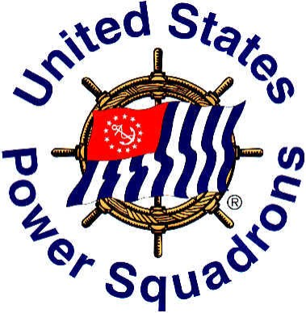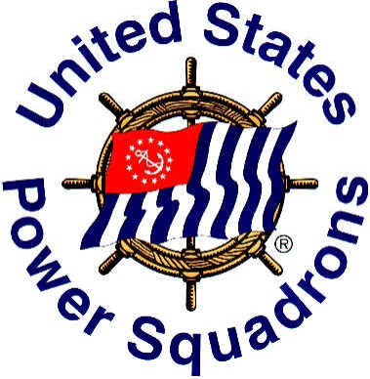 United States Power Squadrons®
NAME
ADDRESS
CITY
STATE
ZIP
PHONE
eMAIL
NAME
ADDRESS
CITY
STATE
ZIP
PHONE
eMAIL

Event:

Date:

Have you had a safe boating class?

USPS

USCGAux

State

Other

Boat Information

Power

Sail

Other

Gas

Diesel

Boating Area

INFORMATION REQUESTED

Boating Class
Vessel Safety Check
Membership
On Water Training

NOTES

United States Power Squadrons®

Event:

Date:

Have you had a safe boating class?

USPS

USCGAux

State

Other

Boat Information

Power

Sail

Other

Gas

Diesel

Boating Area

INFORMATION REQUESTED

Boating Class
Vessel Safety Check
Membership
On Water Training

NOTES

